ΑΝΩΤΑΤΗ ΣΧΟΛΗ ΚΑΛΩΝ ΤΕΧΝΩΝ

ΤΜΗΜΑ ΘΕΩΡΙΑΣ ΚΑΙ ΙΣΤΟΡΙΑΣ ΤΗΣ ΤΕΧΝΗΣ

Επιμέλεια Εκθέσεων

2018-2019
(H’ εξάμηνο)

Διδάσκουσα: Ντέλια Τζωρτζάκη

Συνάντηση 8^{η}: Τετάρτη 10.4.2019

Επίσκεψη στο Μουσείο Μπουζιάνη – Περιοδική Έκθεση Στάμου

Συναντηθήκαμε στις 12 παρά τέταρτο στη Δάφνη, στο παλιό σπίτι του Γιώργου Μπουζιάνη το οποίο ο ζωγράφος απέκτησε μετά την επιστροφή του από τη Γερμανία. Δίπλα στο κτίριο αυτό με την εσωτερική αυλή έχει χτιστεί και κτίριο μοντέρνο, όπου προσωρινά στεγάζεται έκθεση street art με δημιουργίες εμπνευσμένες από έργα του Μπουζιάνη, σε επιμέλεια Φοίβου Κυπραίου https://www.in2life.gr/culture/art/article/530308/otan-o-mpoyzianhs-synanthse-th-monterna-street-art.html. Ο ίδιος επιμελητής οργάνωσε πρόσφατα έκθεση για τον αφηρημένο εξπρεσιονιστή Θεόδωρο Στάμο, έλληνα γεννημένο στην Αμερική, με 22 έργα από δύο ενότητες: «Ατέρμονα Πεδία» και «Κιβώτια του Ήλιου» όλα από τη συλλογή Ζαχαρία Πορταλάκη.
https://www.dafni-ymittos.gov.gr/egkainia-ekthesis-stamos-sto-moyseio-m/

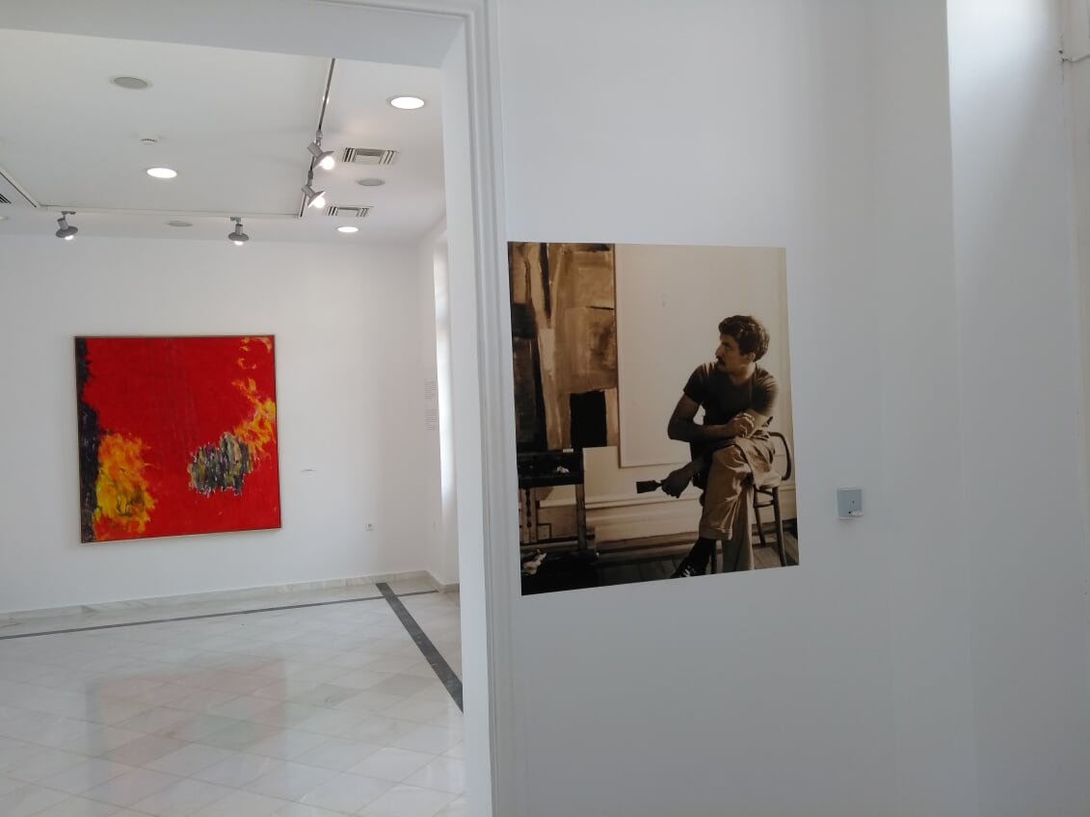

Μας υποδέχτηκε η υπεύθυνη του Μουσείου Ελένη Κυπραίου, ιδρυτικό μέλος της ιστορικής αίθουσας τέχνης Νέες Μορφές (όπου από το 2009 στεγάζεται το Ινστιτούτο Σύγχρονης Ελληνικής Τέχνης) μαζί με την ιστορικό τέχνης, απόφοιτη της ΑΣΚΤ, Αναστασία Πιλιτσίδη. Μας μίλησαν για τη ζωή του Μπουζιάνη και την ίδρυση του Μουσείου καθώς και για τη δυσκολία να παρουσιάζονται στο Μουσείο τα έργα του δεδομένου ότι ανήκουν σε ιδιωτικές συλλογές και κάποια στην Εθνική Πινακοθήκη.

Μιλήσαμε επί μακρόν και το Στάμο, το περίφημο σκάνδαλο του αιώνα, το έργο, την πινελιά του. Σταθήκαμε στην ιστορική έκθεση του ΜοΜΑ The New American Painting as Shown in eight European countries 1958-1959, που είχαμε συζητήσει και στο μάθημα και είδαμε ενδιαφέρουσες λεπτομέρειες, όπως υπογραφές του Στάμου πίσω από έργα της σειράς Ατέρμονα Πεδία. Είδαμε το εισαγωγικό κείμενο της έκθεσης, τον κατάλογο, την περίφημη φωτογραφία με τα ιερά τέρατα του αφηρημένου εξπρεσσιονισμού, γνωστή και ως φωτογραφία με τους «οξύθυμους».

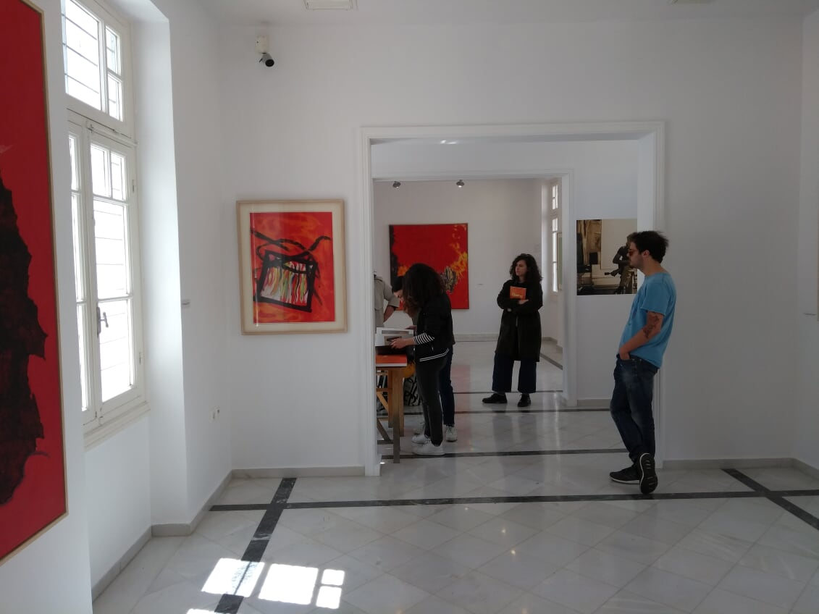

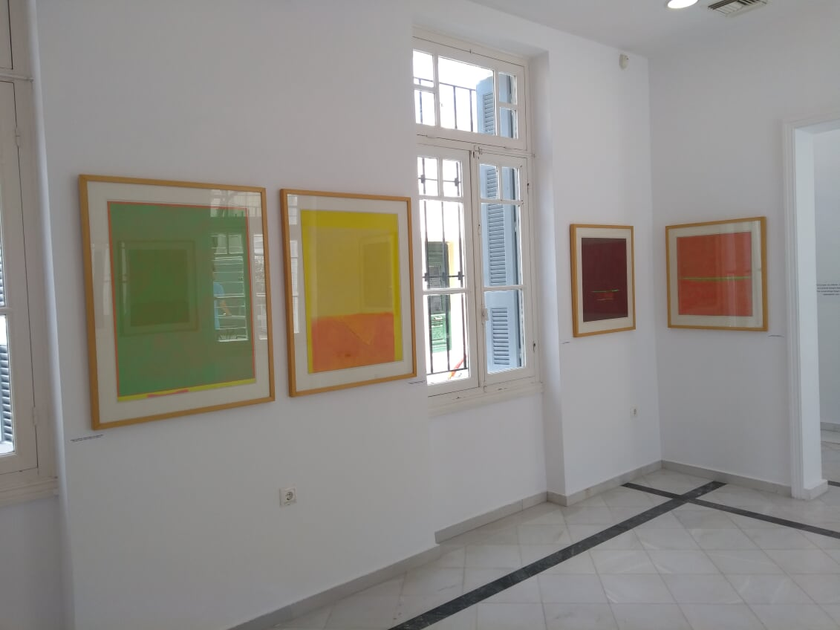

Τέλος, σημαντικό στοιχείο για το Μουσείο Μπουζιάνη η μεγάλη έκθεση που ετοιμάζεται για τον Γιώργο Μπουζιάνη τον Οκτώβριο 2019, σε επιμέλεια και πάλι Φοίβου Κυπραίου. Ο Μπουζιάνης, που γεννήθηκε στα τέλη του 19^{ου} αιώνα στην Αθήνα, τέλειωσε την Σχολή Καλών Τεχνών και πέρασε μεγάλο διάστημα της ζωής του στη Γερμανία. Γύρισε πίσω πριν το Β’ Παγκόσμιο Πόλεμο ώστε να γλιτώσει τα παιδιά του από την υποχρεωτική στρατολόγηση στη νεολαία του Χίτλερ. ¨Εζησε φτωχικά στη Δάφνη και πάντα το ελληνικό κράτος θεωρώντας τον αριστερό, τον άφησε στην αφάνεια.
https://www.lifo.gr/articles/san_simera/165444

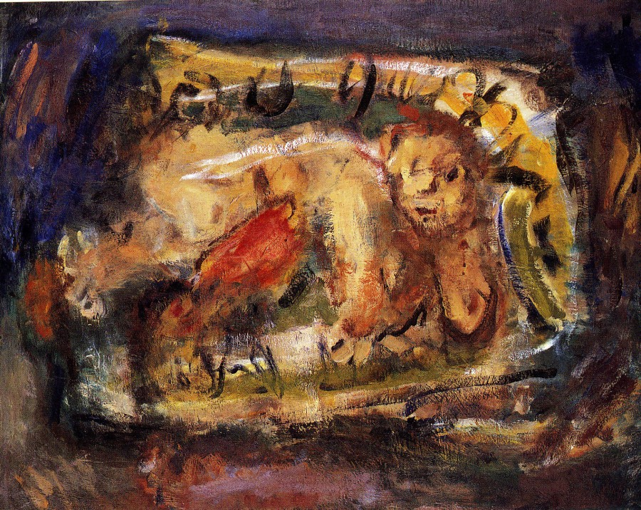
Ξαπλωτή γυναίκα, περ. 1958 (από τον ως άνω ιστότοπο, τελευταία επίσκεψη 21.4.2019)

